# 各学院面试信息汇总

# （2025-2026学年第一学期）

**一、工商管理学院**

面试时间：9月12日 9:30

面试地点：下沙校区管理楼417

需要携带盖章成绩单，一二志愿同时面试。

**二、会计学院**

面试报到时间:9月12日上午8:10 ，

面试报到地点：将于9月11日在钉钉群内公布，报到时请携带有效证件及成绩单（一式三份，须盖学院章或教务处章），具体面试地点现场公布。请各位同学（含二志愿报名）务必于9月10日晚上20:00点前加入钉钉面试群。

注：未按时报到的同学视为放弃本次面试！

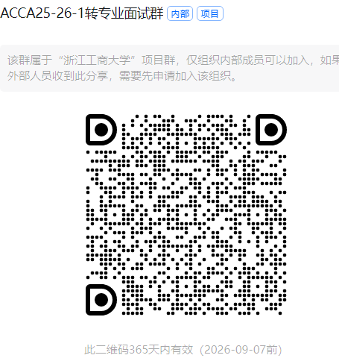

**三、经济学院**

时间：9月12日上午9:00

地点：经济楼416

注意事项:

面试当天将盖有公章的纸质成绩单交到经济学院409办公室张老师处。面试当天考生必须携带学生证或身份证,提前15分钟候场。凡因个人原因未能参加转专业面试的同学,视为自动放弃。具体考核顺序,面试当天公布。

**四、金融学院**

面试时间：9月12日上午9:40

候考教室：经济楼121

重要提醒：

1、金融学院采用线下面试形式。所有报名学生（含第一、二志愿以及降级转专业学生）同时参加面试，否则视为放弃。

2、参加面试学生，需满足转入条件，且面试当日携带学生证或身份证，以及一份盖章纸质成绩单（含全部课程成绩，学生活动中心自助打印机可自助打印，也可在我的商大自助证明下载打印），必须提交给面试小组。

**五、食品与生物工程学院**

面试时间：9月12号（周五）上午10：00

面试地点：食品楼257

其它说明：第一、二志愿同时面试；面试时请携带在校期间纸质成绩单（需盖章）。

**六、信息与电子工程学院**

面试时间：9月12日9:00

集合地点：信电楼512会议室

面试学生需携带浙江工商大学学业成绩表（成绩单）

第一志愿和第二志愿同时面试。

面试学生请扫码加钉钉群：

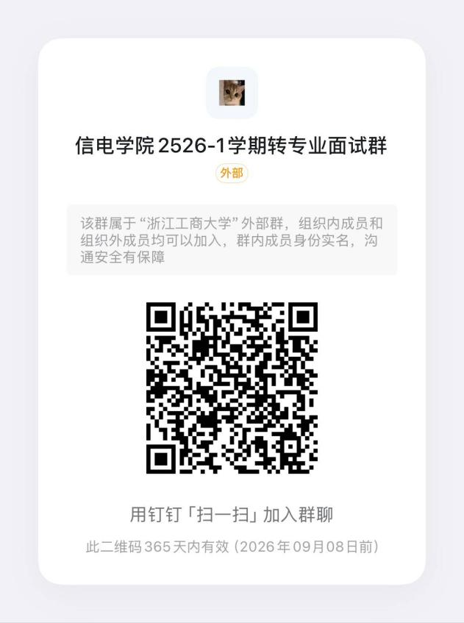

**七、计算机科学与技术学院**

面试时间:9月12日（周五）9:00

面试地点:信息楼 322

等候室:信息楼 324

要求:每位学生自行加入下方钉钉群并提前准备好一份学业成绩单，降级转专业和第二志愿学生紧跟平级转学生后面试,不单独进行第二志愿和降级转专业学生面试。

具体面试流程和面试安排会在11号钉钉群内通知。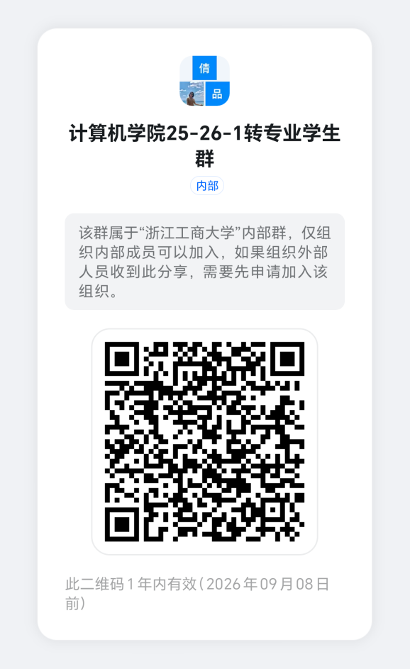

**八、管理工程与电子商务学院**

面试时间：9月11日上午9:30，

面试地点：科创楼（新大楼）738会议室。

第一、二志愿同时面试。

**九、法学院**

面试时间：9月11号上午10点

面试地点：F楼510

面试学生请在9月10日下午4点前实名加入钉钉群，学院不单独通知面试，钉钉群二维码如下：

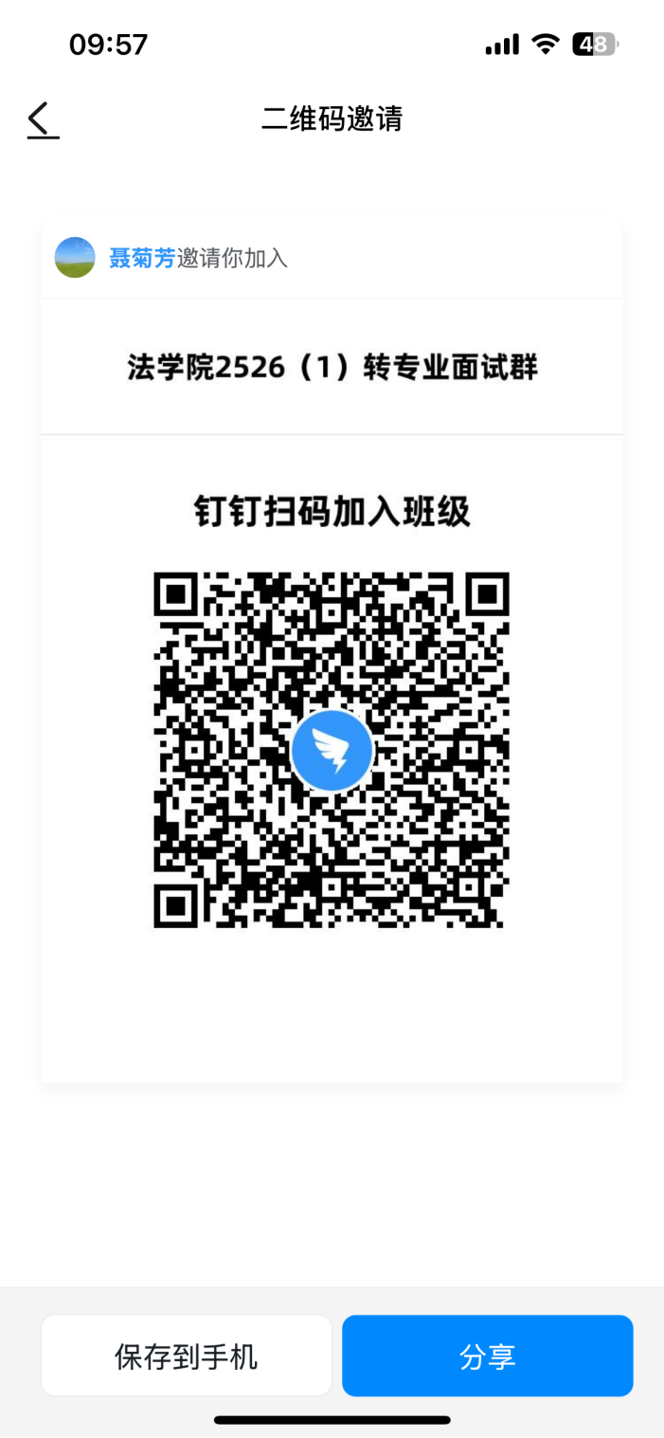

**十、人文与传播学院**

面试时间：9月12日上午9:00

面试地点：新传（综合楼404）；汉语言文学（综合楼401），历史学（综合楼418）

三个专业同时面试，仅面试第一志愿。

面试学生请扫码加入顶顶群：

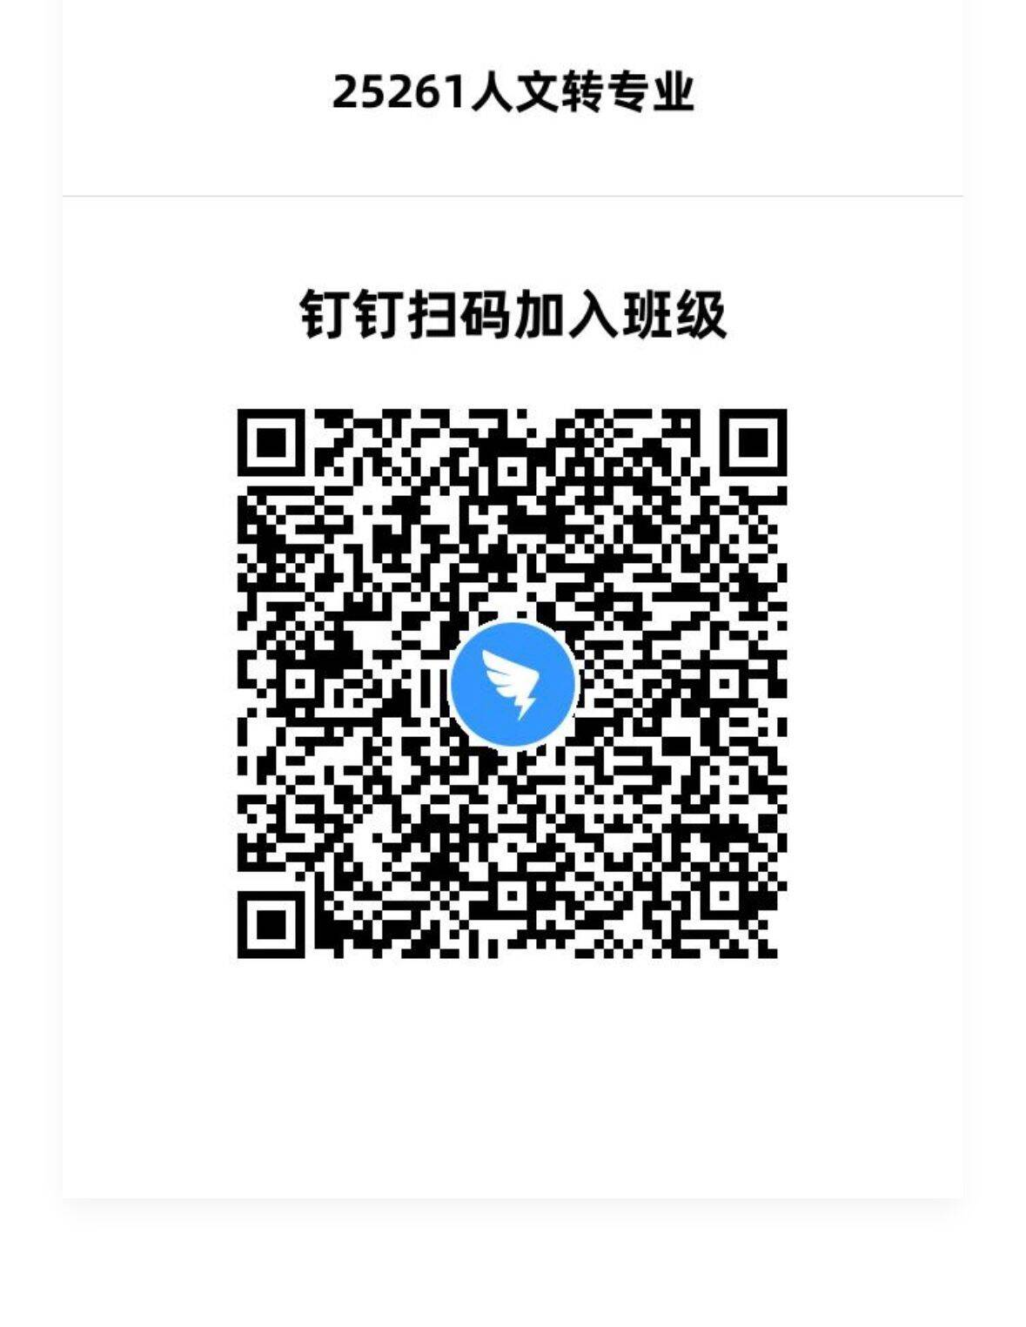

**十一、公共管理学院**

面试时间： 9月10日晚上19:00

面试地点：公管楼D422会议室

第一二志愿同时面试

**十二、外国语学院**

面试时间：9月12日（周五）上午9:20开始；

面试地点：外语楼318会议室；

候考地点：外语楼3楼外院师生生活空间（318会议室对面）；

一志愿、二志愿、降级转专业同时面试；面试时请携带在校期间纸质成绩单（需盖章，可在我的商大自助证明下载打印）。为了便于联系，请参加面试的同学钉钉扫码入群。

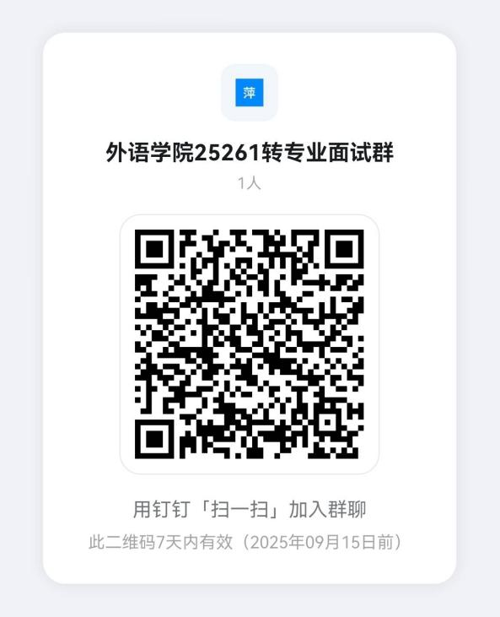

**十三、东方语言与哲学学院**

面试时间：9月12号上午9:00

面试地点：东语楼302会议室

第一、二志愿同时面试。本次转专业面试采取现场面试形式进行考核，降级转专业学生也需参加面试。

**十四、艺术设计学院**

面试时间：9月11日上午9：00，所有专业统一面试。

请报名学生加入钉钉群，具体安排在群里通知，群号：124010020156

要求学生准备5分钟左右自我介绍PPT，其他展现专业能力的材料不限。

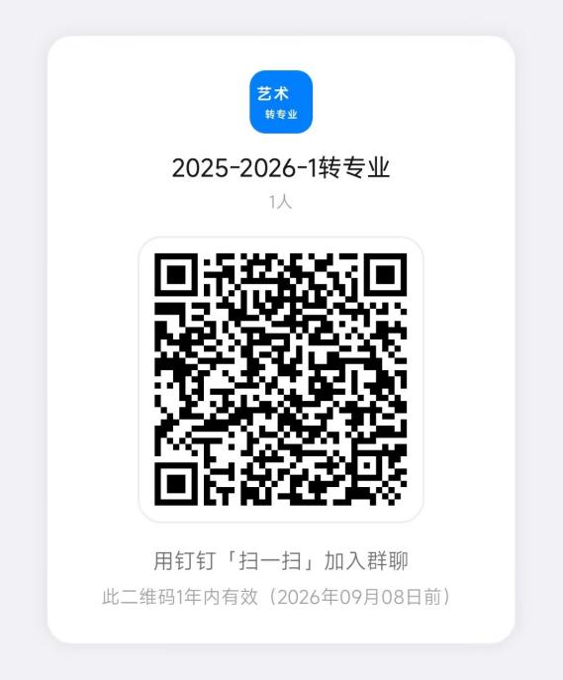

**十五、泰隆金融学院**

面试时间：9月12日上午9:30

面试时间：科创大楼938会议室

一二志愿同时面试。